多外围小项目推进与实施分享

一季度主要参与了以下工作：

2020.12.1-2021.1.20 149集成

2021.1.25-2021.2.24 央行操作室&买方机构优化&债券活跃度&MKTX

央行操作室&买方机构优化&债券活跃度&MKTX，小项目主要实现四部分内容，分别与4个外围进行对接合作，最初确定在UAT3与外围联调。期间因UAT3铲平生产测试延长节假日，小项目迁移到UAT1（2.5号），后因UAT1进行150性能测试，回到UAT3（2.18号）。小项目经历了三次微集成。

1. 针对项目主要功能点识别相关方，画项目路径图，进行人员任务分配

|  |  |  |  |
| --- | --- | --- | --- |
|  | 相关方 | 主要功能 | 内部人员技能要求 |
| 买方机构优化 | 用户体系改造小项目（一筹） | 需求框定投资经理的最大权限集合 | 需求 |
| 根据用户体系改造项目提供的交易账户列表对投资经理展示公有行情 | 前端 |
| 债券活跃度 | 债券活跃度dsp（朱观政）、数仓（胡伟帅） | 债券活跃度相关功能 | 基础数据、前端 |
| Idata（苟富） | 调起idata | UUAS、基础数据、前端 |
| 央行操作室 | Comstar前端团队（陈述） | 结算代理 | 前端、成交组 |
| Comstar 接口团队（施博文） | 直接交易 | SMRS、基础数据、API前置 |
| MKTX | 境外机构 | MKTX | SMRS、API前置、成交组 |

虽然项目功能点分散，可以同时推进，但有大量任务集中在基础数据。小项目团队构成基础数据1人，TBS成交组2人。内部协调团队成员的春节请假情况，任务拆分后推进。

这是部分任务分配原际画

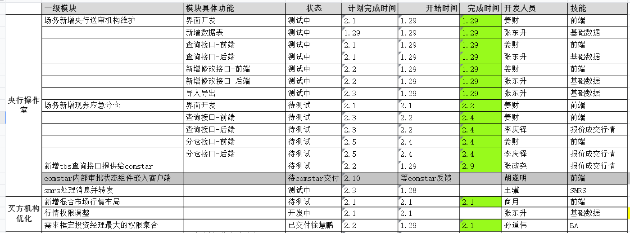

1. 通用思维

买方机构优化功能，需根据用户体系改造小项目提供的交易账户列表、组件权限，对投资经理展示相应的行情

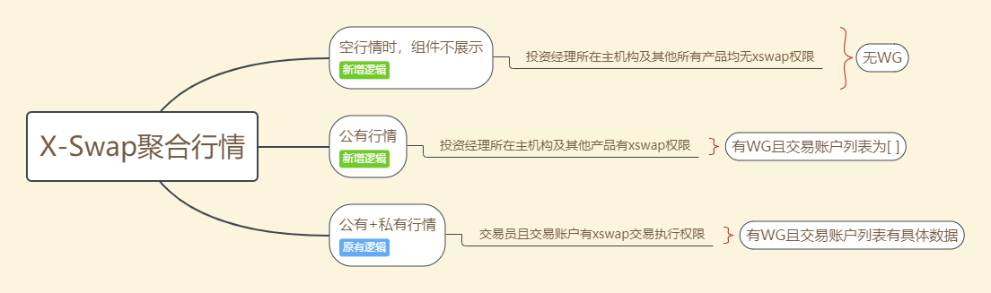

1. 联测环境部署

小项目联测环境为UAT3。

部署三要点

应用集成：检查分支配置以正确发版、申请DSP服务并推包

数据集成：小项目相对集成较自由，可以临时执行脚本（需做好临时执行记录）

配置集成：主要集中在smrs进程配置

因时差问题，MKTX联测是每天早上进行，每早联测环境检查

1. 切换联测环境如何尽量无感及痛点

考虑到境外机构已开通到UAT3的防火墙，为尽量无影响，采取UAT3的smrs *front进程对接到UAT1的smrs *bccladapter进程。小项目其他进程和脚本全部部署到UAT1。

痛点：每次切换环境需要协调切CIM、UUAS，建联测账户、机构、关系，解决环境问题

建议联测环境尽量维稳

1. （1）关于小项目修复生产遗留缺陷把关机制的疑问

问题：小项目要修复哪些生产遗留问题是否由小项目自行定夺，并通知相关守门员？结项时在风险登记册中提醒后续集成组？

背景：因为①央行操作室-直接交易功能需在成交后的U32消息增加枚举值“审核中”；②与MKTX联测中发现pre或post分仓成交时没有发出U32消息。因此修复了生产遗留缺陷161273和161307，债券通pre和post分仓报价达成成交意向后没有发出35=U32消息。

建议V151版本增加相关测试场景和外围联测。

另外还发现现券pre或post分仓请求报价，超时撤销后债券通工具未收到35=U32的消息反馈（RMB1800161283）。与美国机构沟通无大影响，发邮件告知后续修复该问题时再邀联测。

（2）有依赖关系的小项目同步进行，结项标准是什么？

1. 关于非功能迁移类小项目的一些思考
   1. 小项目负责人在技术方案上发挥的作用，最终的实现方案如何反馈
   2. 小项目负责人在系统具体实现上了解不够

例如，X-Bond X-Repo X-Swap行情实现逻辑各不相同的问题暴露较晚。对于有交易执行权限的用户展示相应私有行情，对无交易执行权限的用户群体展示公有行情，X-Repo已实现；X-Swap虽未实现公有行情但TBS后台为交易中心场务计算了公有行情；X-Bond报价行情由核心提供，仅有私有行情，公有行情由TBS行情提供。

后续在立项早期应尽量识别。

* 1. 非功能迁移类小项目负责人也要关注相关功能的版本计划